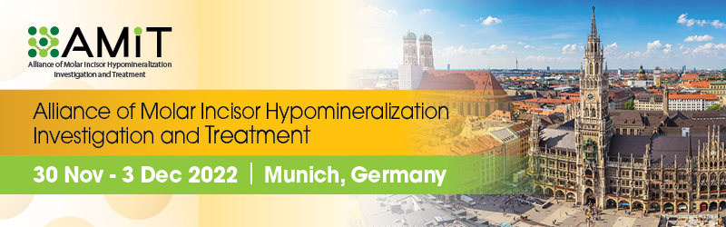
Pressemitteilung

AMIT: Auf der Suche nach einem einheitlichen Forschungs- und Therapieansatz

Der erste Weltkongress zu MIH vom 30. November bis 03. Dezember 2022 in München will internationales Fachwissen vereinen

06. Oktober 2022 – Düsseldorf/München. Das ehemals exotische Krankheitsbild MIH (Molaren-Inzisiven-Hypomineralisation) greift weltweit weiter um sich. Global wird die Prävalenz inzwischen auf 13 Prozent (ca. 900 Mio Betroffene) geschätzt, jährlich kommen fünf Mio Betroffene neu hinzu. Die EAPD (European Academy of Paediatric Dentistry) hat aktuell Behandlungsempfehlungen herausgegeben, die – auf Basis internationaler Erkenntnisse - neben der Therapie auch die Versorgungslage und die Ursachen in den Fokus rücken. Dennoch besteht speziell im Bereich der Ätiologie weiter großer Forschungsbedarf und die Notwendigkeit des Austausches unter den Experten. Als solcher darf Prof. Dr. Norbert Krämer (Uni Gießen) gelten, der in der Kinderzahnheilkunde verschiedene Führungsämter bekleidet hat und sich für einen internationalen Vorstoß stark macht: Krämer ist Mit-Organisator einer Weltpremiere, die vom 30. November bis 03. Dezember 2022 in München stattfinden wird – denn hier findet die „Alliance of Molar Incisor Hypomineralization (MIH) Investigation and Treatment“ zusammen zu einem ersten MIH-Weltkongress. „Wir müssen dringend die gesammelten Erkenntnisse untereinander austauschen und neue Strategien zu Ursachen und Therapien entwickeln“, schaut Prof. Krämer nach vorn.

Vor allem am 2. und 3. Dezember wird es für Praktiker*innen interessant. Denn dann stehen u.a. Vorträge auf dem Programm, die sich mit Themen wie „Charakteristika der durch MIH geschädigten Zahnsubstanz“ oder „Remineralisation und Versiegelung“ beschäftigen (2. Dezember) oder sich mit der Langzeit-Auseinandersetzung mit MIH auseinandersetzen und Versorgungschritte vorstellen (3. Dezember). Das gesamte Programm ist gespickt mit weiteren informativen Referaten und wer auf die Internationalität der Sprecher für diesen Kongress schaut, sieht, dass wirklich die ganze Welt vertreten ist. Aus Deutschland sitzen neben Prof. Roland Frankenberger als Chairman dabei fünf weitere deutsche Professor*innen im lokalen wissenschaftlichen Board zu AMIT: Prof. Reinhard Hickel, Prof. Gottfried Schmalz, Prof. Falk Schwendicke, Prof. Annette Wiegand und Prof. Diana Wolff, aus Österreich stoßen Dr. Bettina Bauer und Dr. Nicola Meissner hinzu. Die Kongressleitung liegt bei Prof. Monty Duggal (Singapore & Qatar) und Prof. Norbert Krämer. Weitere Informationen sowie die Möglichkeit sich zu registrieren finden sich auf der Homepage des Kongresses www.amit-mih.org.

Aktuelle Erkenntnisse aus europäischer Sicht haben Prof. Krämer und Prof. Frankenberger gemeinsam mit Dr. Stefanie Amend für das Bayrische Zahnärzteblatt (Oktober 22) unter der Headline „Ein Update zur Ätiologie und Behandlung der Molaren-Inzisiven- Hypomineralisation“ zusammengestellt. Dabei geht es neben der Epidemiologie, der Definition der Erkrankung sowie dem klinischen Bild von MIH auch um die Entstehung der Krankheit und deren Behandlungsoptionen. Die Ursachen sind nach Auffassung der Forscher multifaktoriell, da Ameloblasten durch unterschiedliche Faktoren beeinflusst werden können. Es werde vermutet, dass in einigen Fällen das Ergebnis der Erkrankung in Wechselwirkung zwischen Umweltfaktoren und der jeweiligen genetischen Disposition gesehen werden müsse. Es überwögen Ursachen, die perinatal oder postnatal aufträten. Um den Mechanismus der Krankheit besser zu verstehen, müsse die Rolle der genetischen Veranlagung und epigenetischer Einflüsse als Schlüsselinformation angesehen werden (Lygidakis et al., 2022).

Bei den Behandlungsoptionen der EAPD spielen drei Faktoren eine Rolle: die patientenbezogenen, die oralen und die zahnbezogenen. Die Autoren weisen darauf hin, dass es vor diesem Hintergrund keine einheitlichen Versorgungsempfehlungen geben könne, sondern individuelle Entscheidungen getroffen werden müssten. Insgesamt acht Behandlungsoptionen für MIH-Zähne (mit Evidenzgrad moderat) werden empfohlen, sie reichen u.a. von der Fissurenversiegelung über Glasionomerzement-Füllungen oder Komposit-Füllungen unter Kofferdam bis hin zu vorgefertigten Metallkronen oder laborgefertigten Restaurationen. Worauf die Experten außerdem hinweisen: bei der Versorgung sollten auch die psychosozialen Auswirkungen und die teils massive Beeinträchtigung der Lebensqualität der Kinder berücksichtigt werden.

Die Suche nach einer erforderlichen ganzheitlichen Forschungs- und Behandlungsstrategie wird weitergehen, in München haben alle Interessenten eine wohl einmalige Gelegenheit, ihr Fachwissen in Sachen MIH auf den aktuellen Stand zu bringen. Auch wenn es nach AMIT weiter Fragen geben wird, die noch nicht beantwortet werden können…

